[哈尔滨医科大学附属肿瘤医院乳腺外科博导论文被曝光与早期论文图片重复](https://mp.weixin.qq.com/s?__biz=MzkxMDYyNzI5NQ==&mid=2247501272&idx=7&sn=6dfcd4b4212eaf081be3fa8abf14de53)

五棵松[学者探讨](javascript:void(0);)2025-04-28 10:05:09北京

2016年，来自哈尔滨医科大学附属肿瘤医院乳腺外科的 Feng Liu , Yang Liu , Jingling Shen , Guoqiang Zhang （通讯作者，音译张国强） , Jiguang Han 在 Oncotarget 期刊发表了一篇论文，题目为：MicroRNA-224 inhibits proliferation and migration of breast cancer cells by down-regulating Fizzled 5 expression。

**2025年4月，Hylaeus bituberculatus 在 Pubpeer 论坛发表评论：**

比预期的相似得多。

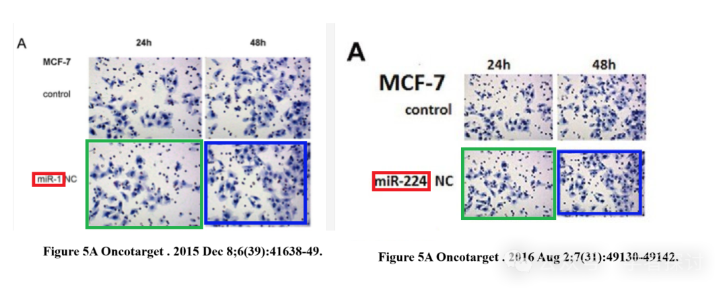

**消息来源：**

https://pubpeer.com/publications/B00AE5D1D0FE2A6332BDBD1C3168AA#0

**郑重声明：**

我们的全网查重系统收录了 Pubmed 和 Pubpeer 中的 7000 万 +已发表图库，让您的待查图片可以和已发表论文的图片进行对比，防止图片误用，为您的论文发表保驾护航！基于AI人工智能大数据算法，提供论文图片的核查服务，方便学术期刊、高校、研院所等科研管理部门及时发现并纠正结果图片不当使用。

**如果您有任何建议或需要图片查重帮助，请随时通过客服QQ号3639926437与我们联系。**